“Київський фаховий коледж зв’язку”

Циклова комісія Комп’ютерної інженерії

**ЗВІТ ПО ВИКОНАННЮ**

**WORK-CASE №2**

з дисципліни: «Операційні системи»

Виконавли студенти

групи РПЗ-03

Команда: Губенко Є.О.,

Заїка С.В. та Кресан Р.А.

Перевірив викладач

Сушанова В.С.

Київ 2022

**Хід роботи**

***Готував матеріал студент: Кресан Р.А.***

1. **Встановіть на своїй домашній робочій станції гіпервізор ІІ типу – Virtual Box, VMWare Workstation, Hyper-V (або інший на Ваш вибір).**

*We installed the Virtual Box hypervisor and created virtual machines with CentOS and Ubuntu operating systems.*

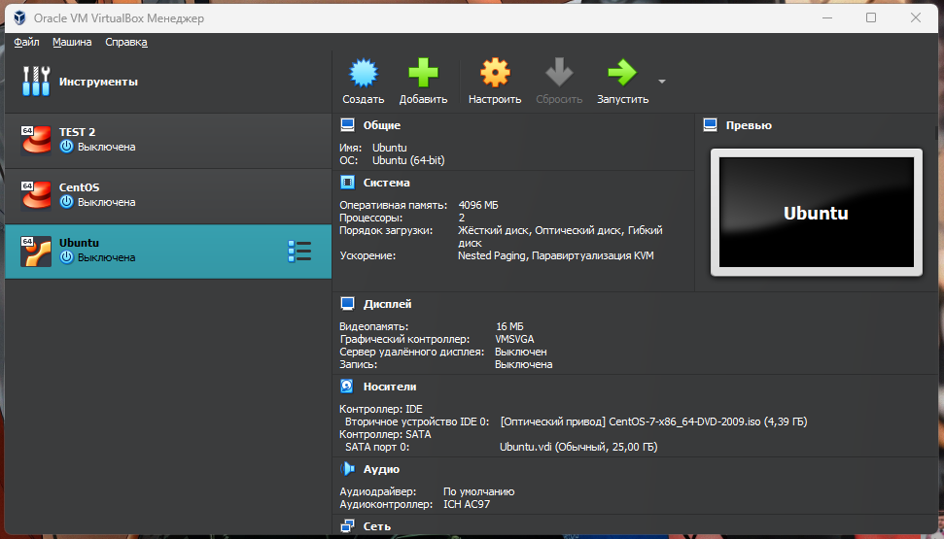

***Готував матеріал студент Заїка С. В.***

**2. Опишіть набір базових дій в встановленому Вами гіпервізорі:**

* **Створення нової віртуальної машини;**

*To create a new virtual machine, click the Create button on the Tools tab.*

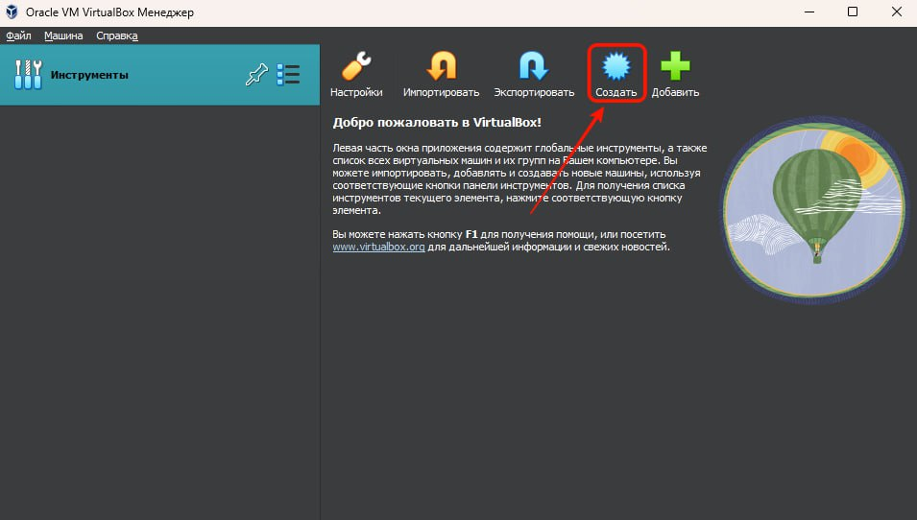

*After that, a dialog box will open where you need to enter the name of the virtual machine and select ISO accounting. If ISO accounting is not automatically installed, you need to select the type and version of the operating system.*

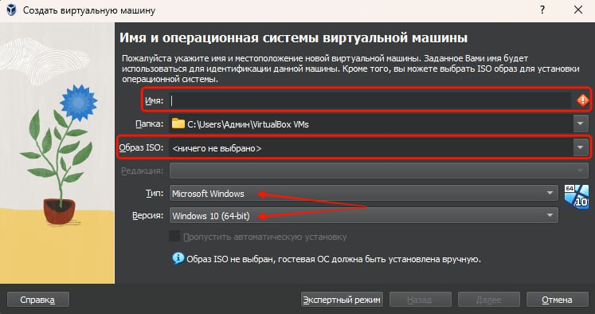

* **Вибір/додавання доступного для віртуальної машини обладнання;**

*After creating the virtual machine, we can proceed to its settings. In the "System" tab, we can define how much memory our system will occupy, how many cores our system will have, and what the CPU load limit will be.*

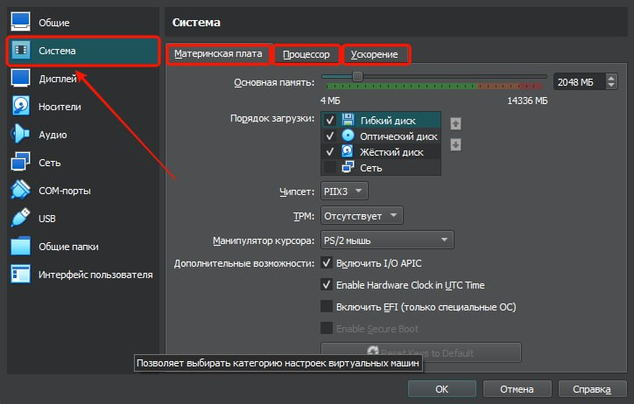

* **Налаштування мережі та підключення до точок Wi-Fi;**

*In the "Network" tab, we can define how many adapters will work and the type of connection.*

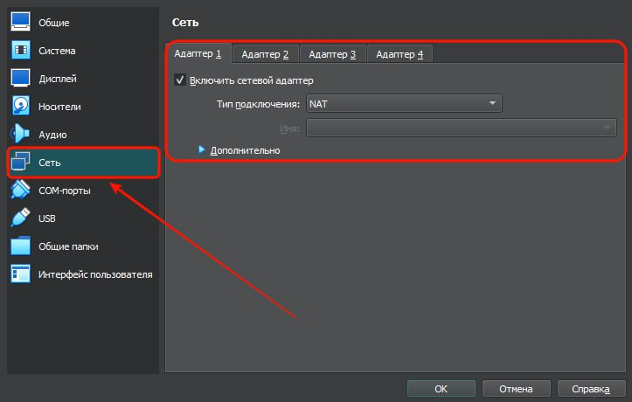

* **Можливість роботи з зовнішніми носіями (flash-пам’ять).**

*In the "USB" tab, we can enable and disable the "USB controller".*

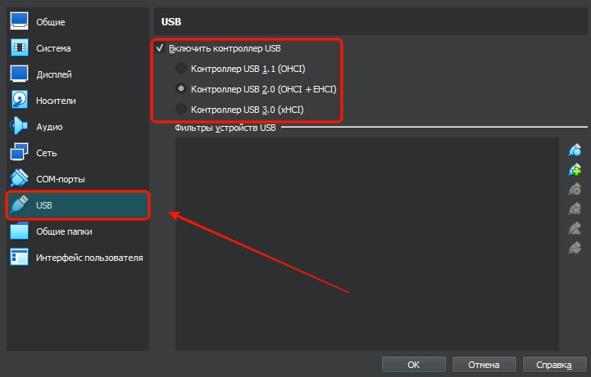

**Готував матеріал студент: Губенко Є.О.**

**3.** **Встановіть в вашому гіпервізорі операційну систему GNU/Linux CentOS (або інший зручний Вам дистрибутив) у базовій конфігурації з графічною оболонкою.**

*In order to install the operating system, you need to download and install Virtual Box, and download the ISO of the operating system from the official CentOS website. In Virtual Box, you need to create a new virtual machine and upload the ISO image. After that, you need to choose the installation procedure (automatic or manual). When we are done with the installation procedure, we need to go through a simple list of settings and click the "Finish" button. Now we can use the CentOS operating system in the virtual machine.*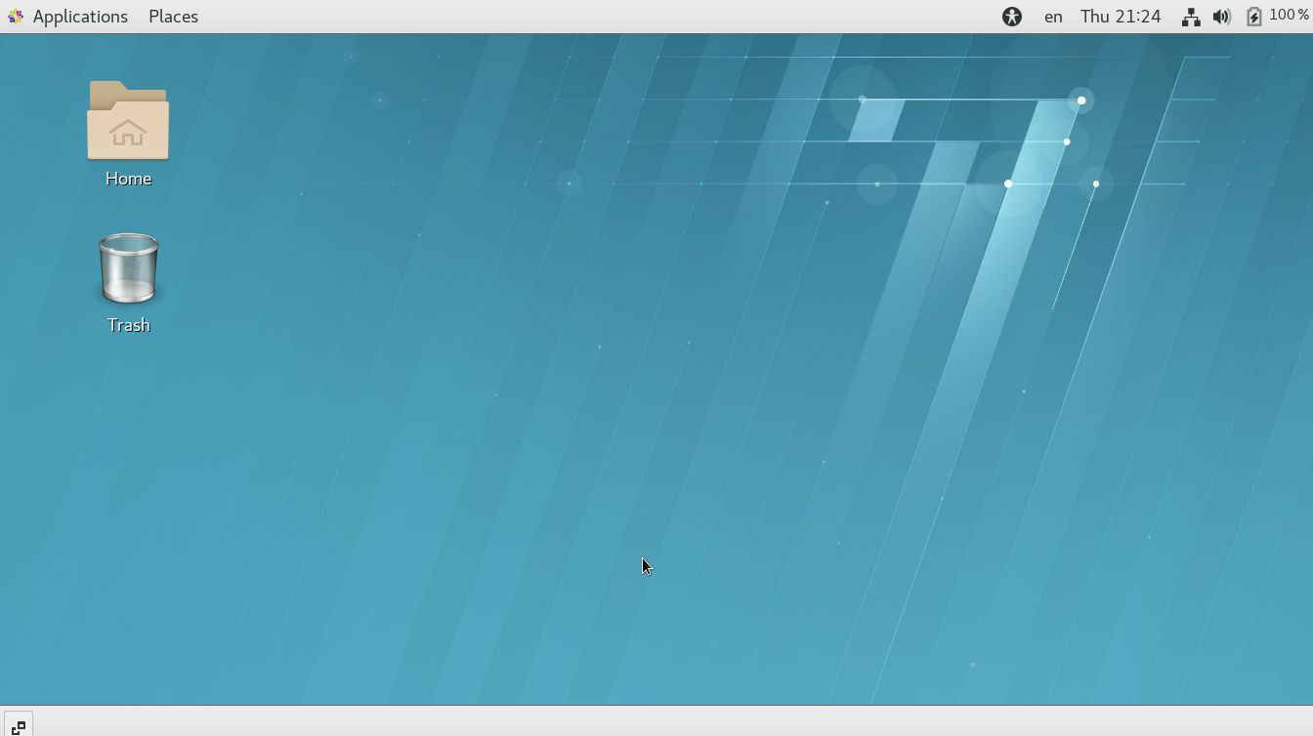

*Desktop CentOS*

***Готував матеріал студент: Кресан Р.А.***

**4. Створіть другу віртуальну машину та виконайте для неї наступні дії:**

* **Встановіть у мінімальній конфігурації з термінальним вводом-виводом без графічного інтерфейсу операційну систему GNU/Linux CentOS;**

|  |
| --- |
|  |
| *I installed the second CentOS virtual machine in a minimal configuration with terminal I/O and no GUI* |

* **встановіть графічну оболонку GNOME поверх встановленої в попередньому пункті ОС;**

|  |  |
| --- | --- |
|  |  |
|  |  |
| *To install the graphical shell, I used the console command:*  *sudo yum -y groups install "GNOME Desktop"*  *After the installation process, an OS configuration window appeared, after which we get to the desktop and can use the operating system* | |

* **встановіть додатково ще другу графічну оболонку (їх можливий перелік можна знайти в лабораторній роботі №1) та порівняйте її можливості з GNOME.**

|  |  |
| --- | --- |
|  |  |
|  |  |
| *Ubuntu 22.10 was chosen as another graphical interface. Compared to CentOS, Ubuntu looks better and runs smoother. It's much easier to find the elements you need. Also, there were no problems during the installation of the virtual machine, compared to CentOS. Apparently, this is because during the installation of Ubuntu, automatic installation was selected, and the installation of CentOS was selected as manual installation. Ubuntu has a very convenient search, compared to CentOS, where I have not found a search. There is also a larger selection of system customization.* | |